   |  | 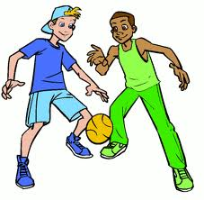 | 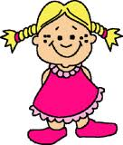 | 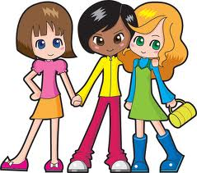
____macht die Lehrerin?  Sie liest ein Märchen vor. | _____ist Lisas Hose?  Schmutzig. | _____ Sport mögen die Jungs?  Fußball. | _____ alt ist Susi?  Sie ist drei Jahre alt. | ____ heißen die Freundinnen?  Jenny, Tina und Anna.
 |  | 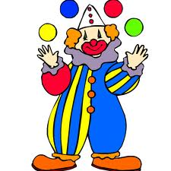 | 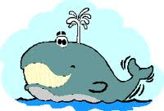 | 
_____ kommt Sylvie?  Aus Holland. | _____ sind die Blumen?  In einer Vase. | ______ Bälle hat der Clown?  Vier. | ____ lebt der Wal?  Im Wasser. | ____ Eis isst Petra am liebsten?  Himbeereis.
 |  |  | 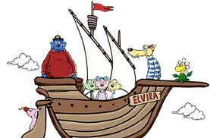 | 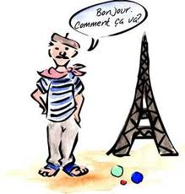
_____ ist Minnie?  Im Garten. | ______ geht Mark?  Ins Kino. | ____ hat Das doppelte Lottchen geschrieben?  Erich Kästner. | _____ fährt Käpt’n Blaubär?  Nach Alaska. | _____ lebt Pierre?  In Paris.
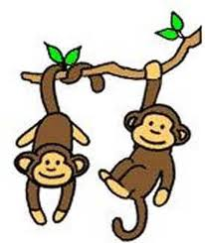 | 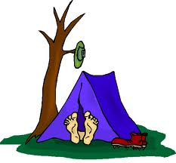 | 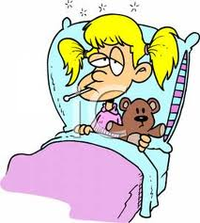 |  | ?
_____ Affen siehst du auf dem Ast?  Zwei. | ____ schläft Tim?  Im Zelt. | _____ war Eva heute nicht in der Schule?  Weil sie krank ist. | _____ kommen die Flamencotänzer?  Aus Spanien. | __________________________________  Gelb und süß.

